Федеральное государственное бюджетное образовательное учреждение высшего образования
«Чувашский государственный университет им. И.Н. Ульянова»
Факультет информатики и вычислительной техники
Кафедра вычислительной техники
Лабораторная работа №2
по дисциплине «Кроссплатформенная разработка»
Тема: «Верстка (часть 1)»
Выполнил: студент гр. ИВТ-42-23
Назаров Я. С.
Проверил: к.т.н., доцент
Ковалев Сергей Васильевич

Чебоксары — 2026
1. Цель работы
Изучить основы верстки во Flutter, создать и оформить первый экран приложения, содержащий список данных.
2. Задание
В ходе лабораторной работы необходимо:
1) подготовить проект для верстки экранов;
2) ознакомиться с основными виджетами Flutter;
3) создать и сверстать первый экран приложения, содержащий список данных;
4) написать отчёт о проделанной работе.
Экран содержит список сериалов. Каждый элемент списка включает постер, название, жанры, краткое описание и рейтинг.
3. Теоретическая часть
3.1. Виджеты и дерево интерфейса
Виджет — базовый элемент пользовательского интерфейса Flutter. Виджеты образуют дерево: контейнеры содержат дочерние элементы, а параметры виджета описывают его внешний вид и поведение. Виджет без изменяемого состояния называется StatelessWidget, а виджет с состоянием — StatefulWidget; состояние хранится в отдельном объекте State. При изменении состояния Flutter перестраивает соответствующую часть дерева.
Каркас экрана задаёт Scaffold. В нём размещаются панель приложения AppBar и основное содержимое body. Для расположения элементов используются Column (вертикальный список) и Row (горизонтальный список). Прокручиваемый список строится с помощью ListView.separated, который создаёт элементы по мере необходимости и позволяет задать разделители между ними. Изображения выводятся виджетом Image, текст — виджетом Text.
3.2. Навигация с go_router
Библиотека go_router описывает навигацию в виде набора маршрутов. Каждый маршрут GoRoute содержит путь и построитель страницы pageBuilder. Переход выполняется методом context.push, а параметры пути можно передавать прямо в адресе, например /show/101. Использование MaterialPage сохраняет стандартную анимацию перехода между экранами.
3.3. Внедрение зависимостей и логирование
Контейнер зависимостей get_it позволяет регистрировать общие объекты в одном месте и получать их из любого слоя приложения. В качестве логгера используется talker: он выводит сообщения об ошибках и действиях приложения. Подключение TalkerRouteObserver позволяет видеть в журнале переходы между маршрутами.
3.4. Подключение изображений
Локальные изображения хранятся в каталоге assets/images. Чтобы приложение могло их использовать, каталог указывается в разделе assets файла pubspec.yaml. Виджет Image.asset загружает изображение по указанному пути.
4. Практическая часть
4.1. Зависимости и ресурсы
Необходимые библиотеки добавлены командой flutter pub add go_router get_it talker talker_flutter. Изменения в файле pubspec.yaml:
diff --git a/pubspec.yaml b/pubspec.yaml
index 970bd91..c44ceb0 100644
--- a/pubspec.yaml
+++ b/pubspec.yaml
@@ -35,6 +35,10 @@ dependencies:
# The following adds the Cupertino Icons font to your application.
# Use with the CupertinoIcons class for iOS style icons.
cupertino_icons: ^1.0.8
+ go_router: ^18.1.4
+ get_it: ^9.3.0
+ talker: ^5.2.0
+ talker_flutter: ^5.2.0

dev_dependencies:
flutter_test:
@@ -58,6 +62,9 @@ flutter:
# the material Icons class.
uses-material-design: true

+ assets:
+ - assets/images/
+
# To add assets to your application, add an assets section, like this:
# assets:
# - images/a_dot_burr.jpeg
В каталог assets/images заранее помещены тестовые постеры сериалов. Они используются на первом экране до подключения внешнего API.
Предметная область и временные данные
Для верстки я подготовил шесть вымышленных сериалов. У каждого есть собственный постер, название, описание и рейтинг. Тестовые записи позволяют заранее увидеть, как карточка выглядит с длинным названием, несколькими жанрами и описанием разной длины.
Один сериал описывается классом Show. Поля final не изменяются после создания объекта, а const-конструктор позволяет задать постоянные записи. Список mockShows пока заменяет ответ сервера. Здесь не выполняются HTTP-запросы и не используются состояния загрузки.
Поле id — это номер записи, а не её позиция в массиве. Сейчас номера равны 101–106. Если поменять порядок элементов, их номера останутся прежними. В третьей работе это позволит открывать правильный сериал независимо от его места в списке.
4.2. Структура приложения
Код приложения разделён по назначению. Каталог app содержит настройки интерфейса и экраны, data — модель и временные данные, di — контейнер зависимостей:
lib/
app/
extensions/ вспомогательные расширения
features/
home/ главный экран
router/ маршрутизация
theme/ цвета и тема
widgets/ общие виджеты
data/
models/ модель Show
mock_shows.dart временные данные
di/ внедрение зависимостей
main.dart точка входа
series_guide_app.dart корневой виджет
Такое разделение упрощает развитие проекта: в следующих работах к слою data добавятся репозитории и запросы к API, а экраны останутся почти без изменений.
Тема и ресурсы
Цвета собраны в ThemeColors, а AppTheme.lightTheme объединяет палитру, тему верхней панели и параметры текста. Для фона выбран светлый серый цвет, для карточек — белый, для панели — почти чёрный. Белый заголовок остаётся читаемым на тёмной панели.
Постеры находятся в assets/images. Объявление каталога в pubspec.yaml включает изображения в сборку, после чего Image.asset получает их по пути из show.image. Простого добавления картинки в папку недостаточно: без настройки assets приложение не найдёт ресурс.
4.3. Точка входа, DI и роутер
Точка входа освобождена от описания интерфейса. В main.dart выполняется инициализация Flutter, регистрация зависимостей и запуск корневого виджета:
diff --git a/lib/main.dart b/lib/main.dart
index 2f9a5bc..0934514 100644
--- a/lib/main.dart
+++ b/lib/main.dart
@@ -1,56 +1,15 @@
import 'package:material_ui/material_ui.dart';

-void main() {
- runApp(const SeriesGuideApp());
-}
+import 'di/di.dart';
+import 'series_guide_app.dart';

-class SeriesGuideApp extends StatelessWidget {
- const SeriesGuideApp({super.key});
+void main() async {
+ WidgetsFlutterBinding.ensureInitialized();
+ await setupLocator();

- @override
- Widget build(BuildContext context) {
- return MaterialApp(
- title: 'Сериал-гид',
- debugShowCheckedModeBanner: false,
- theme: ThemeData(
- useMaterial3: true,
- colorScheme: ColorScheme.fromSeed(seedColor: Colors.indigo),
- ),
- home: const HomeScreen(),
- );
- }
-}
+ FlutterError.onError = (details) {
+ talker.handle(details.exception, details.stack);
+ };

-class HomeScreen extends StatelessWidget {
- const HomeScreen({super.key});
-
- @override
- Widget build(BuildContext context) {
- return Scaffold(
- appBar: AppBar(
- title: const Text('Сериал-гид'),
- backgroundColor: Theme.of(context).colorScheme.primary,
- foregroundColor: Theme.of(context).colorScheme.onPrimary,
- ),
- body: Center(
- child: Column(
- mainAxisAlignment: MainAxisAlignment.center,
- children: [
- Icon(
- Icons.live_tv,
- size: 80,
- color: Theme.of(context).colorScheme.primary,
- ),
- const SizedBox(height: 16),
- const Text(
- 'Каталог сериалов',
- style: TextStyle(fontSize: 24, fontWeight: FontWeight.bold),
- ),
- const SizedBox(height: 8),
- const Text('Список появится в следующей работе'),
- ],
- ),
- ),
- );
- }
+ runApp(const SeriesGuideApp());
}
В файле di.dart создаётся контейнер get_it и регистрируется логгер talker:
Объект Talker регистрируется в GetIt один раз при запуске. После этого тот же логгер передаётся наблюдателю маршрутов. Так сообщения о переходах и ошибках попадают в один журнал. На этом этапе других зависимостей в контейнере нет.
diff --git a/lib/app/router/router.dart b/lib/app/router/router.dart
new file mode 100644
index 0000000..49ad658
--- /dev/null
+++ b/lib/app/router/router.dart
@@ -0,0 +1,25 @@
+import 'package:go_router/go_router.dart';
+import 'package:material_ui/material_ui.dart';
+import 'package:talker_flutter/talker_flutter.dart';
+
+import '../../di/di.dart';
+import '../features/features.dart';
+
+final _rootNavigationKey = GlobalKey<NavigatorState>(debugLabel: 'root');
+
+final router = GoRouter(
+ observers: [TalkerRouteObserver(talker)],
+ debugLogDiagnostics: true,
+ initialLocation: '/home',
+ navigatorKey: _rootNavigationKey,
+ routes: [
+ GoRoute(
+ path: '/home',
+ pageBuilder: (_, state) => MaterialPage(
+ key: state.pageKey,
+ child: const HomeScreen(),
+ ),
+ ),
+ // экран сериала появится в лабораторной работе №3
+ ],
+);
diff --git a/lib/di/di.dart b/lib/di/di.dart
new file mode 100644
index 0000000..65b9ba7
--- /dev/null
+++ b/lib/di/di.dart
@@ -0,0 +1,9 @@
+import 'package:get_it/get_it.dart';
+import 'package:talker_flutter/talker_flutter.dart';
+
+final getIt = GetIt.instance;
+final talker = TalkerFlutter.init();
+
+Future<void> setupLocator() async {
+ getIt.registerSingleton<Talker>(talker);
+}
Изменения кода ниже получены сравнением исходных файлов первой и второй лабораторных. Для новых файлов знак «+» обозначает добавленные строки; у main.dart видны и удалённые строки первого экрана.
4.4. Главный экран и карточка сериала
Главный экран состоит из заголовка, подписи с количеством элементов и списка карточек. Для списка используется ListView.separated с отключённой собственной прокруткой — прокрутку выполняет внешний SingleChildScrollView:
diff --git a/lib/app/features/home/home_screen.dart b/lib/app/features/home/home_screen.dart
new file mode 100644
index 0000000..0c112cd
--- /dev/null
+++ b/lib/app/features/home/home_screen.dart
@@ -0,0 +1,50 @@
+import 'package:material_ui/material_ui.dart';
+
+import '../../../data/data.dart';
+import '../../extensions/extensions.dart';
+import '../../widgets/widgets.dart';
+
+class HomeScreen extends StatefulWidget {
+ const HomeScreen({super.key});
+
+ @override
+ State<HomeScreen> createState() => _HomeScreenState();
+}
+
+class _HomeScreenState extends State<HomeScreen> {
+ final List<Show> _shows = mockShows;
+
+ @override
+ Widget build(BuildContext context) {
+ return Scaffold(
+ appBar: const AppAppbar(title: Text('Сериал-гид')),
+ body: SingleChildScrollView(
+ padding: const EdgeInsets.all(16),
+ child: Column(
+ crossAxisAlignment: CrossAxisAlignment.start,
+ children: [
+ Text(
+ 'Популярные сериалы',
+ style: Theme.of(context).textTheme.headlineSmall?.copyWith(
+ fontWeight: FontWeight.bold,
+ ),
+ ),
+ 6.ph,
+ Text(
+ 'Подборка из ${_shows.length} сериалов',
+ style: Theme.of(context).textTheme.bodySmall,
+ ),
+ 20.ph,
+ ListView.separated(
+ primary: false,
+ shrinkWrap: true,
+ itemCount: _shows.length,
+ itemBuilder: (_, index) => ShowCard(show: _shows[index]),
+ separatorBuilder: (_, _) => 14.ph,
+ ),
+ ],
+ ),
+ ),
+ );
+ }
+}
Как распределено место в карточке
Постер занимает область 92 × 132 логических пикселя. ClipRRect скругляет его углы, а BoxFit.cover заполняет выделенную область без растяжения пропорций. Если форма изображения отличается, его края обрезаются. Между картинкой и текстом оставлено 14 пикселей.
Expanded внутри Row отдаёт тексту оставшуюся ширину. Название и строка с годом и жанрами ограничены одной строкой. Описание занимает не больше трёх строк, а TextOverflow.ellipsis добавляет многоточие при обрезке. Внизу показаны звезда и рейтинг с одним знаком после запятой.
Карточка сериала вынесена в отдельный виджет, чтобы не дублировать разметку. Она содержит постер, название, год, жанры, описание и рейтинг:
diff --git a/lib/app/widgets/show_card.dart b/lib/app/widgets/show_card.dart
new file mode 100644
index 0000000..c9edd45
--- /dev/null
+++ b/lib/app/widgets/show_card.dart
@@ -0,0 +1,86 @@
+import 'package:material_ui/material_ui.dart';
+
+import '../../data/data.dart';
+import '../extensions/extensions.dart';
+import '../theme/theme.dart';
+
+class ShowCard extends StatelessWidget {
+ const ShowCard({super.key, required this.show});
+
+ final Show show;
+
+ @override
+ Widget build(BuildContext context) {
+ return Material(
+ color: ThemeColors.white,
+ borderRadius: BorderRadius.circular(16),
+ child: Padding(
+ padding: const EdgeInsets.all(12),
+ child: SizedBox(
+ height: 132,
+ child: Row(
+ spacing: 14,
+ crossAxisAlignment: CrossAxisAlignment.start,
+ children: [
+ ClipRRect(
+ borderRadius: BorderRadius.circular(12),
+ child: Image.asset(
+ show.image,
+ width: 92,
+ height: 132,
+ fit: BoxFit.cover,
+ ),
+ ),
+ Expanded(
+ child: Column(
+ crossAxisAlignment: CrossAxisAlignment.start,
+ children: [
+ Text(
+ show.title,
+ maxLines: 1,
+ overflow: TextOverflow.ellipsis,
+ style: Theme.of(context).textTheme.titleLarge,
+ ),
+ 4.ph,
+ Text(
+ '${show.year} · ${show.genres.join(' · ')}',
+ maxLines: 1,
+ overflow: TextOverflow.ellipsis,
+ style: Theme.of(context).textTheme.bodySmall,
+ ),
+ 8.ph,
+ Expanded(
+ child: Text(
+ show.description,
+ maxLines: 3,
+ overflow: TextOverflow.ellipsis,
+ style: Theme.of(context).textTheme.bodyMedium,
+ ),
+ ),
+ Row(
+ children: [
+ const Icon(
+ Icons.star_rounded,
+ size: 18,
+ color: Colors.amber,
+ ),
+ 4.pw,
+ Text(
+ show.rating.toStringAsFixed(1),
+ style: Theme.of(context).textTheme.bodySmall?.copyWith(
+ color: ThemeColors.black,
+ fontWeight: FontWeight.bold,
+ ),
+ ),
+ ],
+ ),
+ ],
+ ),
+ ),
+ ],
+ ),
+ ),
+ ),
+ );
+ }
+}
Прокрутка и ограничения выбранной компоновки
Внешний SingleChildScrollView прокручивает общий Column вместе с заголовком. Вложенный список имеет shrinkWrap: true и primary: false. Он подстраивает высоту под содержимое и не использует основной контроллер прокрутки. Для шести карточек такой вариант достаточно прост.
При большом каталоге этот способ не стоит переносить без изменений: вычисление высоты вложенного списка требует дополнительной работы и ослабляет преимущество ленивого построения. Тогда лучше использовать один ListView или slivers. В этой лабораторной достаточно небольшой локальной подборки.
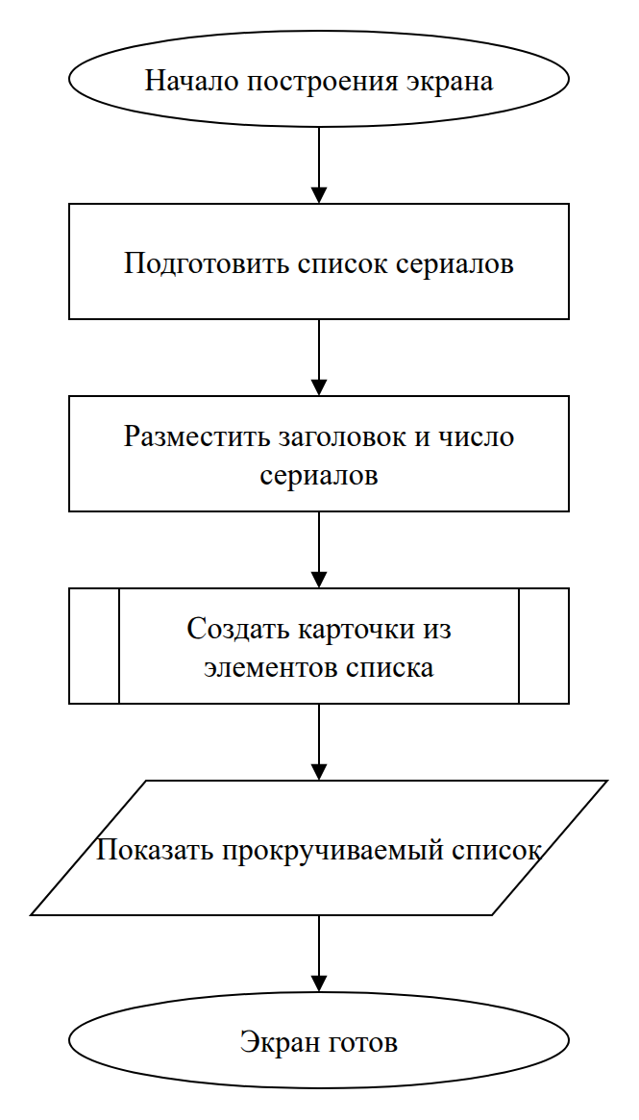
Рисунок 1 – Построение списка сериалов
4.5. Запуск и результат
Сохранённый скриншот второй лабораторной показывает список на Android. Карточки используют локальные изображения и записи mockShows, поэтому подключение к интернету для списка не требуется.
Во второй лабораторной карточки ещё не открывали страницу сериала: переход добавлен в третьей работе. В общем репозитории находится итоговая версия, которую можно запустить следующими командами:
flutter pub get
flutter run -d emulator-5554
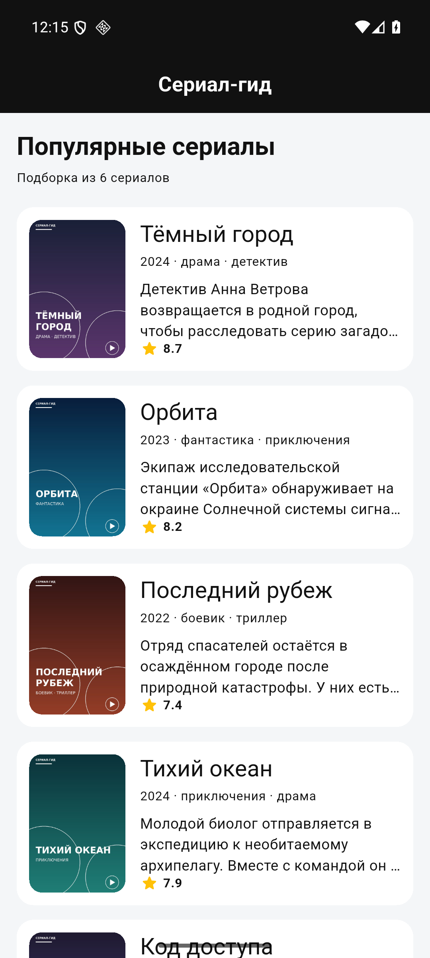
Рисунок 2 – Главный экран со списком сериалов
Список отображается корректно: видны постеры, названия, жанры, описания и рейтинги. Экран прокручивается, элементы не выходят за границы карточек.
При дополнительной проверке актуальной версии протестирована ширина 320 логических пикселей с двойным масштабом текста. Тест строит экран, прокручивает список до последней записи и проверяет отсутствие исключений компоновки. Он дополняет обычную проверку первых карточек на стандартном размере окна.
5. Заключение
Подключены библиотеки навигации и логирования, настроены тема и ресурсы. Создан список сериалов с общей карточкой. Я разобрался, как распределить место между постером и текстом и организовать прокрутку небольшого списка.

